Příloha č. 7
HOPSACÍ DĚTSKÝ DEN
Technické podmínky – atrakce
Velká aktivní centra, menší skákací hrady, bublinkovač
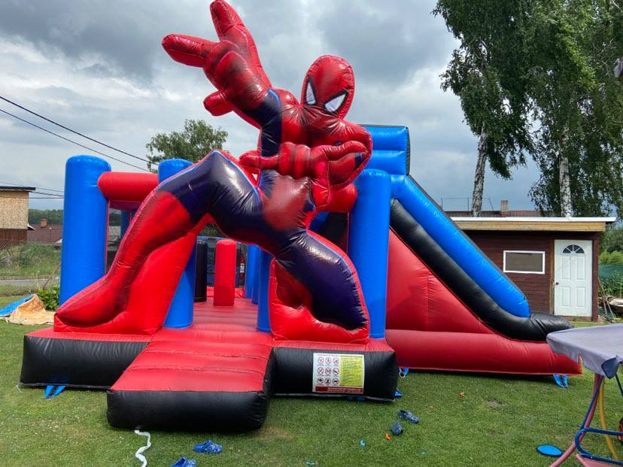
Skákací hrady, které dodává agentura, vč. obsluhy a dopravy

Skákací hrad se skluzavkou Spider Man
- Rozměr 6 x 4 m
- Přívod el. proudu 220 V po celou dobu akce
- Příkon 1 500 W

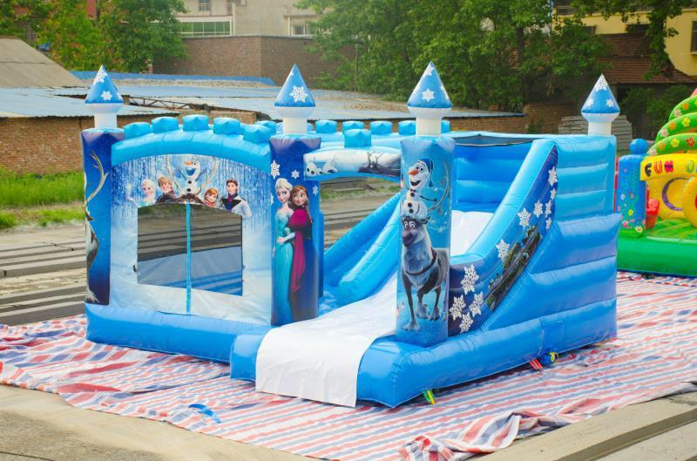

Skákací hrad se skluzavkou Frozen – Ledové království
- Rozměr 5 x 5 m
- Přívod el. proudu 220 V po celou dobu akce
- Příkon 1 500 W

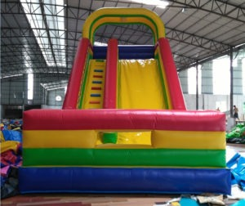

Mega skluzaka
- Rozměr 8 x 4 x 6 m
- Přívod el. proudu 220 V po celou dobu akce
- Příkon 1 500 W

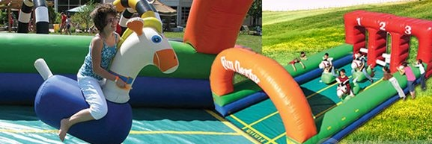

Koňské dostihy – 3 koně junior + 3 koně senior
- Rozměr 8 x 4 x 3 m
- Přívod el. proudu 220 V po celou dobu akce
- Příkon 950 W

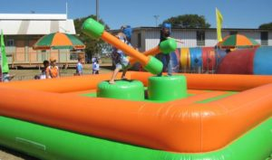
Gladiátor aréna
- Rozměr 5 x 5 m
- Přívod el. proudu 220 V po celou dobu akce
- Příkon 950 W

Mohou se napojit 2-3 atrakce na každý okruh, záleží na jističi. Prodlužovací bubny 50 m mají své.

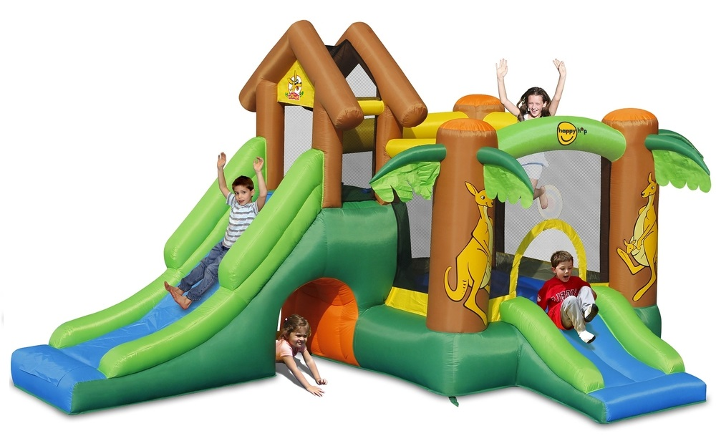
Skákací hrady, které budeme sami stavět, bourat i obsluhovat!!!
SKÁKACÍ HRAD KLOKÁNKŮV DŮM 230V, 50 Hz
Plocha atrakce | 13 m2
Rozměry atrakce (d x š x v) | 4,00 x 3,5 x 2,30 m
Hmotnost atrakce | 23 kg
Maximální hmotnost jednoho dítěte | 45 kg
Maximální počet dětí současně | 4
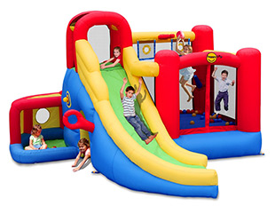
SKÁKACÍ HRAD HRACÍ CENTRUM 11 v JEDNOM 230V, 50 Hz
Plocha atrakce | 17,1 m2
Rozměry atrakce (d x š x v) | 4,45 x 3,85 x 2,5 m
Hmotnost atrakce | 32 kg
Maximální hmotnost jednoho dítěte | 45 kg
Maximální počet dětí současně | 5

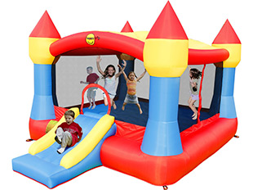
XXL PÁRTY SKÁKACÍ HRAD 230V, 50 Hz
Plocha atrakce | 20 m2
Rozměry atrakce (d x š x v) | 5 x 4 x 3 m
Hmotnost atrakce | 35 kg
Maximální hmotnost jednoho dítěte | 45 kg
Maximální počet dětí současně | 5

SKÁKACÍ HRAD PŘEKÁŽKOVÁ DRÁHA
Plocha atrakce | 14,3 m2
Rozměry atrakce (d x š x v) | 5,6 x 2,55 x 1,9 m
Hmotnost atrakce | 33,6 kg
Maximální hmotnost jednoho dítěte | 45 kg
Maximální počet dětí současně | 4
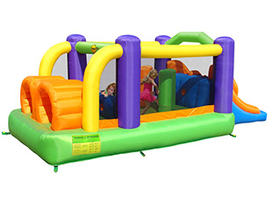
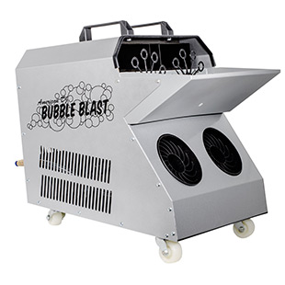
Výrobník bublin vč. náplně / umístění na stage
AMERICAN DJ BUBBLE BLAST
El. parametry stroje | 110 W, 230 V
Rozměry stroje (šxhxv) | 16 x 33 x 29,5 cm
Hmotnost stroje | 14,6 kg
Objem nádržky | 1,7 l

